Отчет
о проведенном субботнике в МКОУ «Нижне-Убекинская ООШ»

В нашей школе стало хорошей традицией проводить субботники. В этом году в нашей школе прошел субботник по уборке от мусора территории села. 26 января 2019 года все работники школы, все учащиеся школы ( 96 учащихся) дружно вышли на субботник. Ими была проделана большая работа: убрана вся территория села и вокруг школы от бытового мусора.

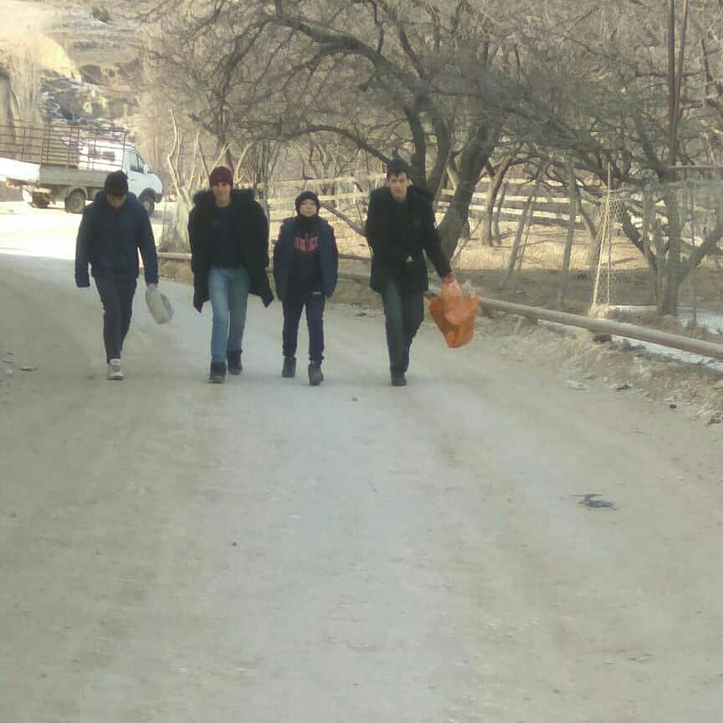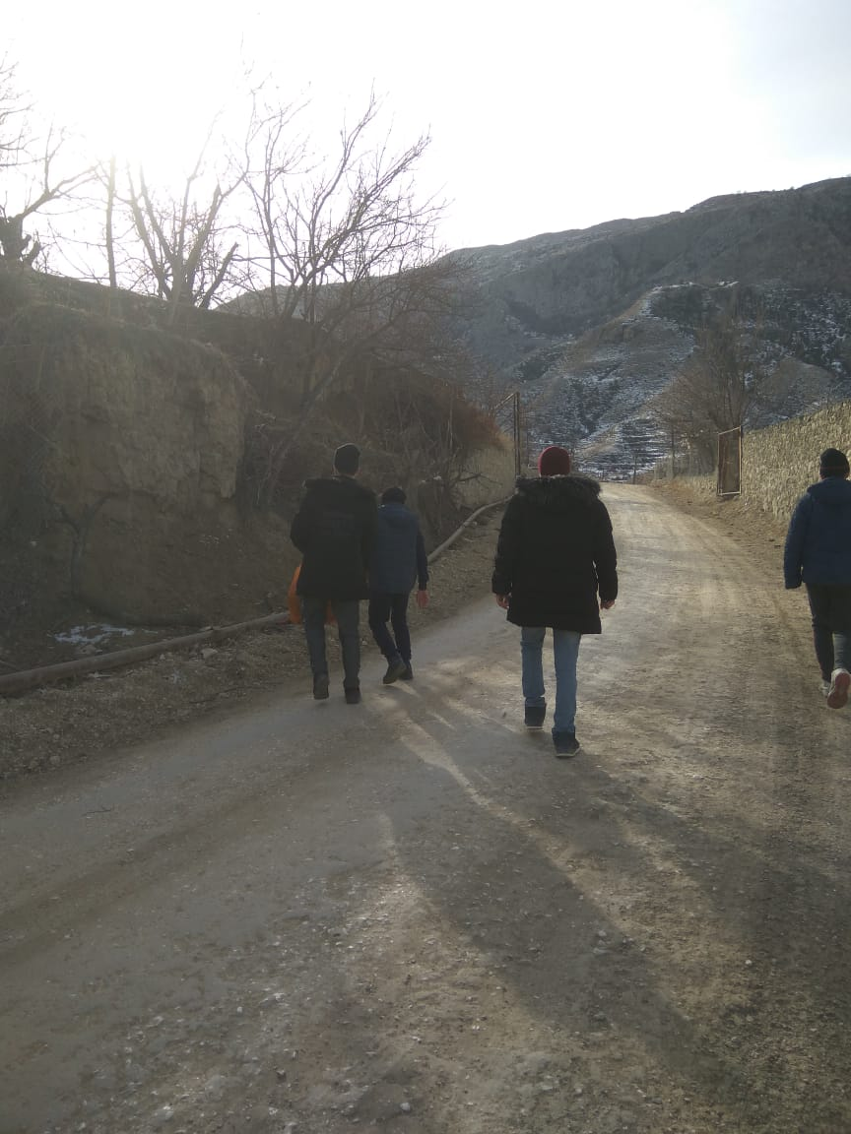
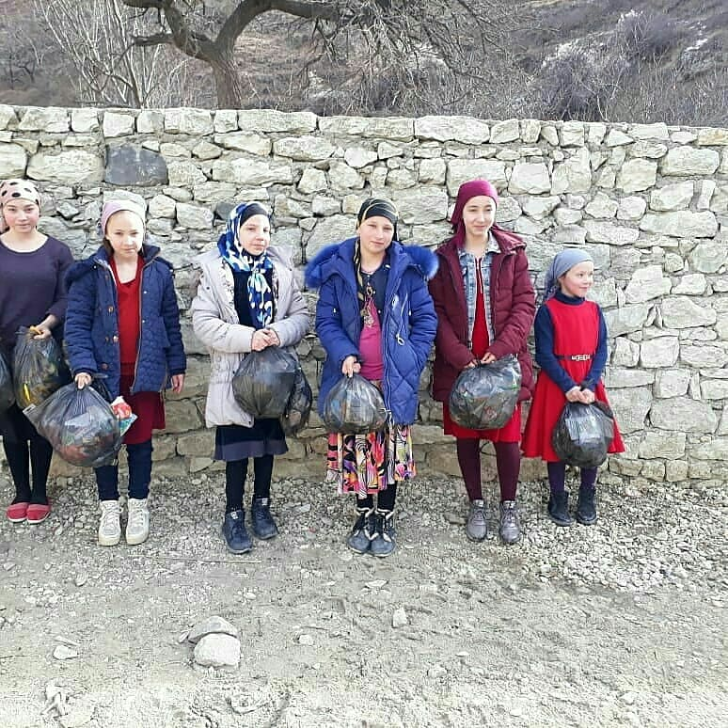
Воспитательный момент обязательно присутствует. Мы убираем за самими собою, где-то за своими товарищами, за людьми и за самой природой, в конце концов. Чего только не увидишь вдоль дорог, что бросили, то и приходиться теперь убирать.

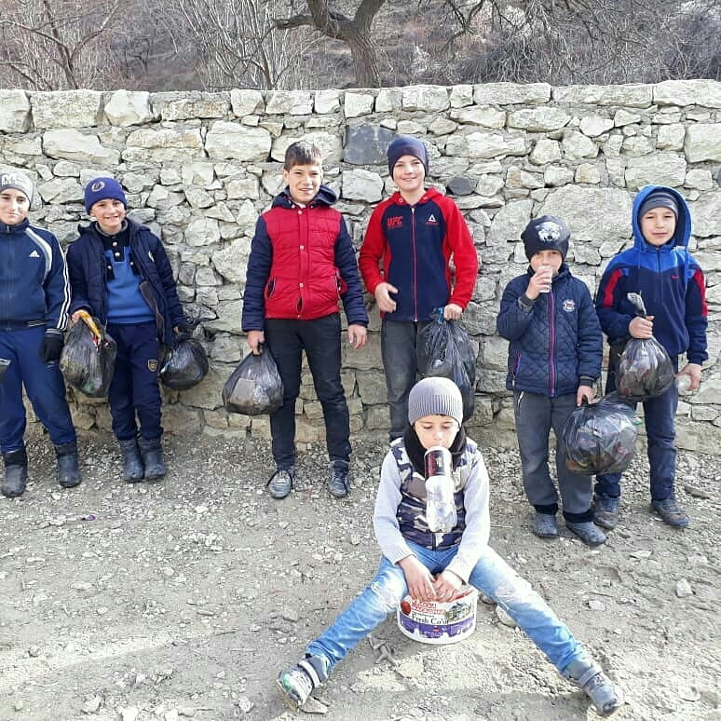
Субботники очень важны в плане эстетического воспитания. Во время уборки школы и территории села у школьников формируется ответственное отношение к окружающей нас природе, а также присутствует элемент коллективной работы. Порядок должен быть как в человеке, так и вокруг него, поэтому субботники просто необходимы.
Разве сможет уважающий себя преподаватель спокойно стоять и наблюдать со стороны, как дети убирают школьный двор? Учитель должен подавать пример своим ученикам. А разве может быть иначе.

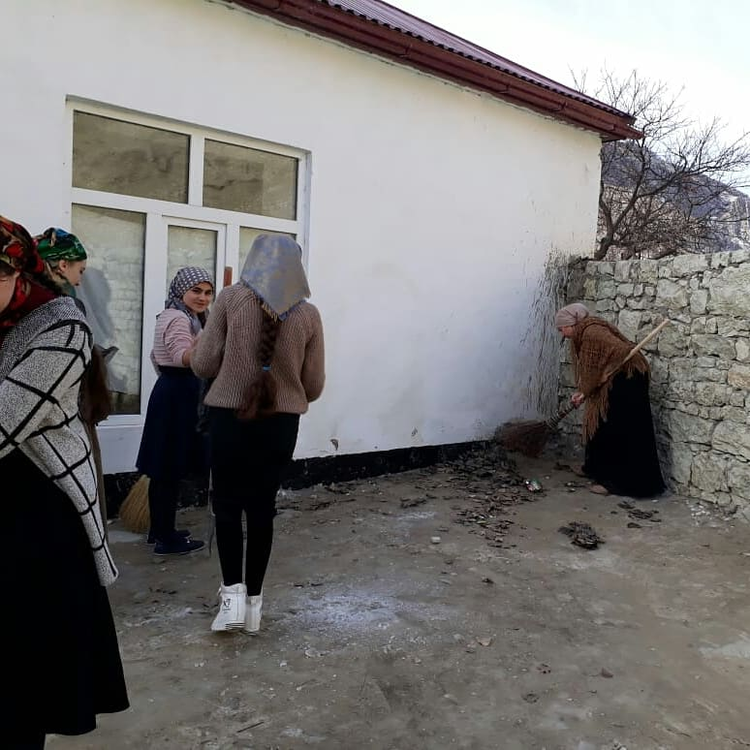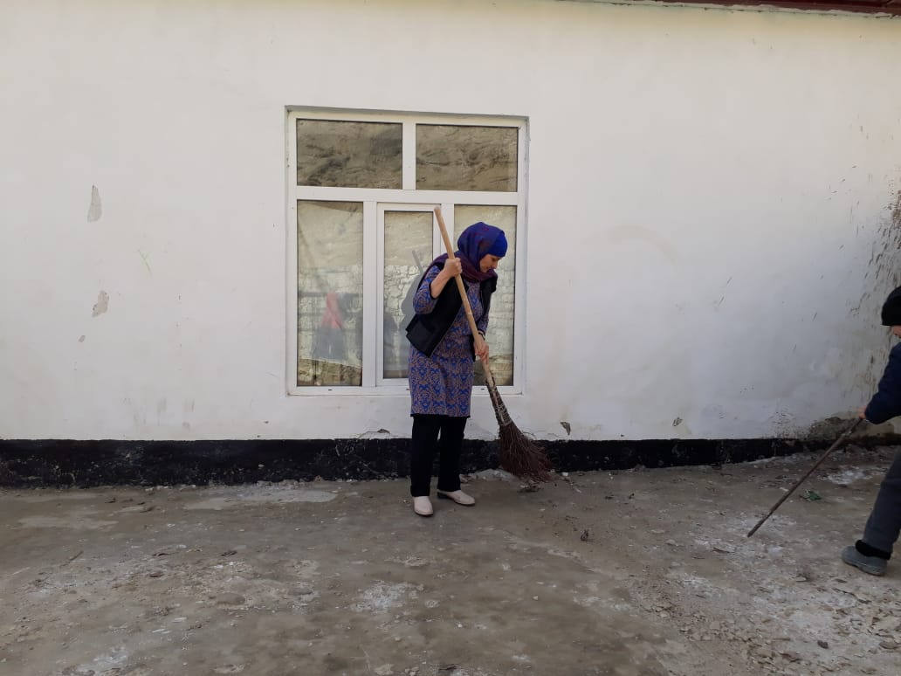

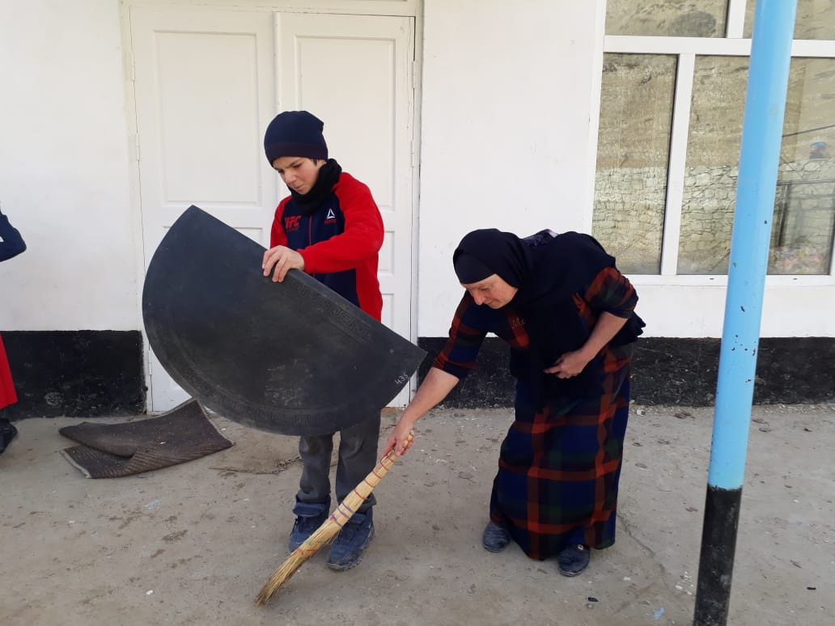
Основной объем работ выполняют, конечно, дети. Так что надо учесть - мусор, который ребята невзначай выбросят мимо урны, вполне возможно, придется убирать именно им самим.
Наши дети захотели продолжить субботник и внутри школы.
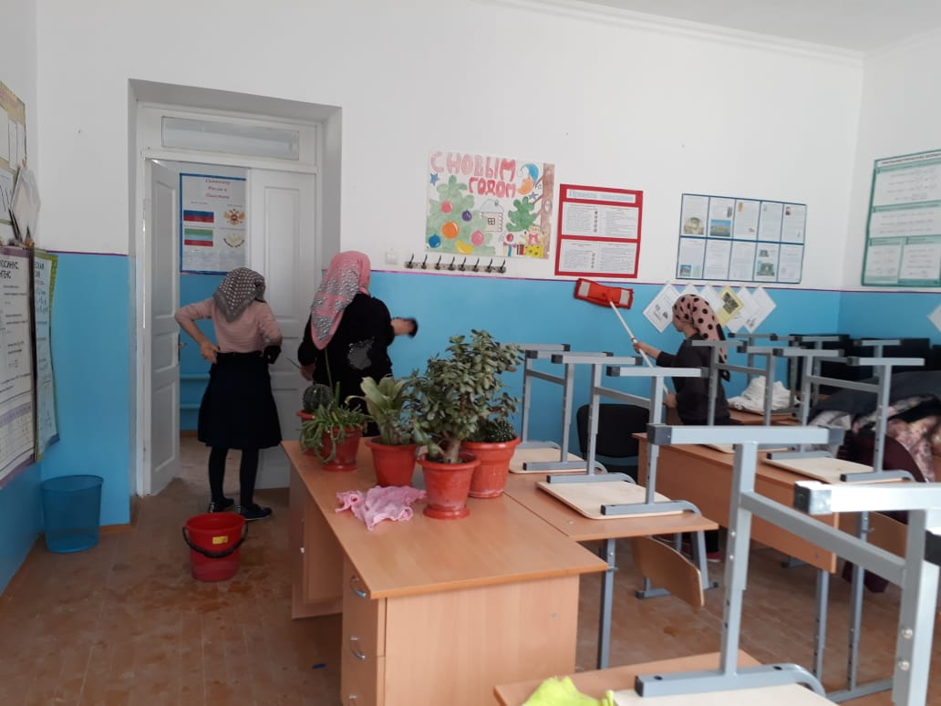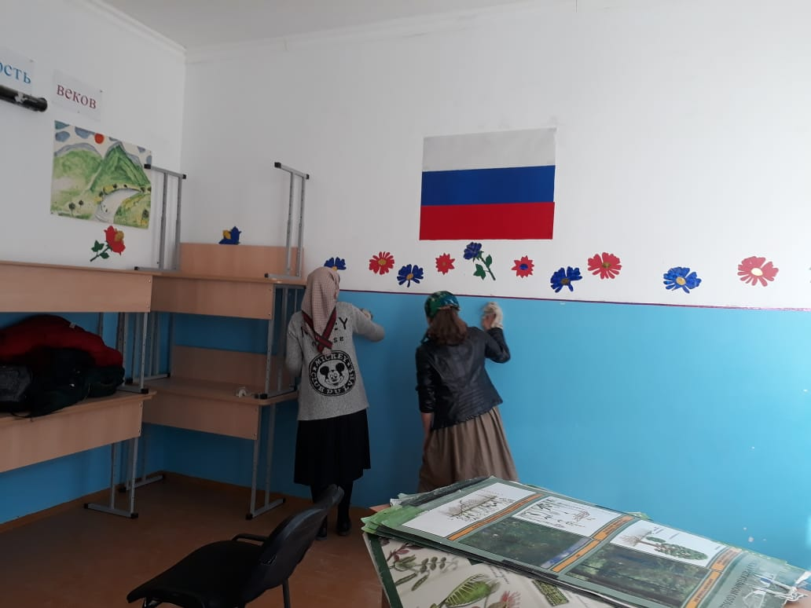
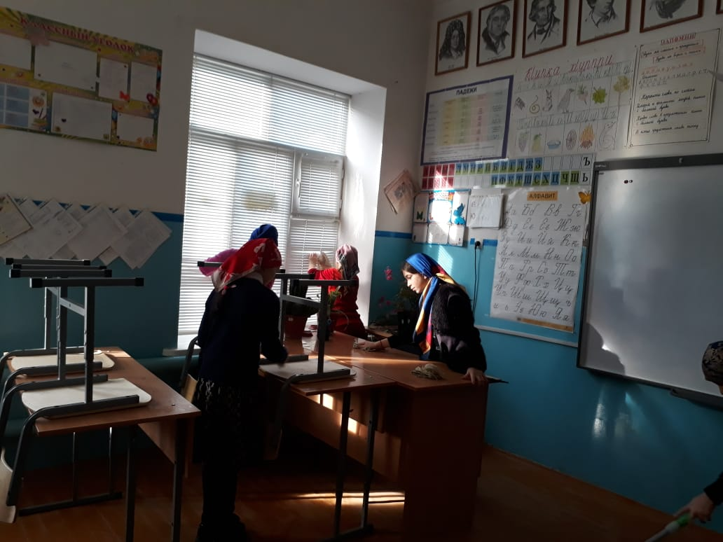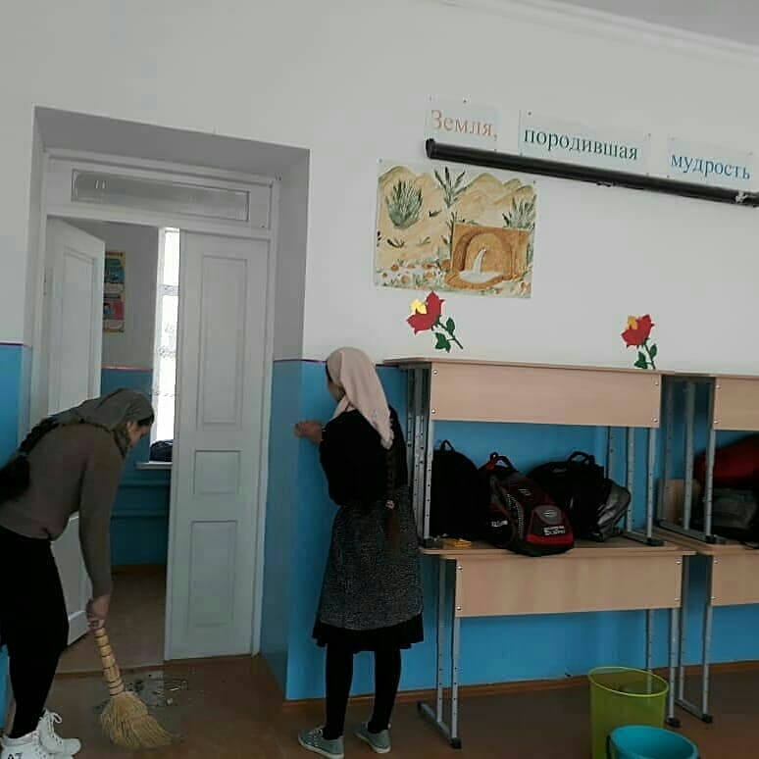
Все активно работали. Спасибо всем за их труд!
Зам.директора по УВР____________/Рашидова З.Х/

